Připojení do školní sítě VPN
Nejprve se domluvte s někým ze správců sítě (Havlásek, Rýdlo, Podlena), aby vám povolili připojení pomocí VPN (zařadí vás do skupiny s povolením).

Instalace (Windows, Linux a MacOS)
Na GML používáme SoftEther VPN Server (odkaz na projekt), který Vás odkudkoliv protuneluje dovnitř sítě GML. Můžete tak využívat lokální tiskárny a lokální diskové pole (K: a L:).
- Nainstalujete SoftEther VPN Clienta (pro Windows, Linux a MacOS).
- Spustíte SoftEther VPN Client Manager, dvojkliknete na „Add VPN Connection“ (alternativně lze Ctrl+N).
- Napoprvé Vám vynutí instalaci nové virtuální síťové karty. Poté se otevře nastavení nové VPNky.
- Pole „Setting Name“ ponechte dle libosti, jako „Host name“ patří vpn.gml.cz, port number 443, v políčku „Virtual Hub Name“ by vám měl nechat vybrat mezi GML (ten zvolíme) a GML-pro-adminy (ten ne).
- Vpravo nezapomeneme „Auth Type“ přepnout na Radius od NT Domain Authentication a vyplnit „Username“ (Váš login) a „Password“ (Vaše počítačové heslo na GML). Potvrdíme OK, dvojkliknutím připojíme.
- Celá akce končí hláškou „Your assign IP address is 172.20.50.něco“. Vítejte uvnitř GML.
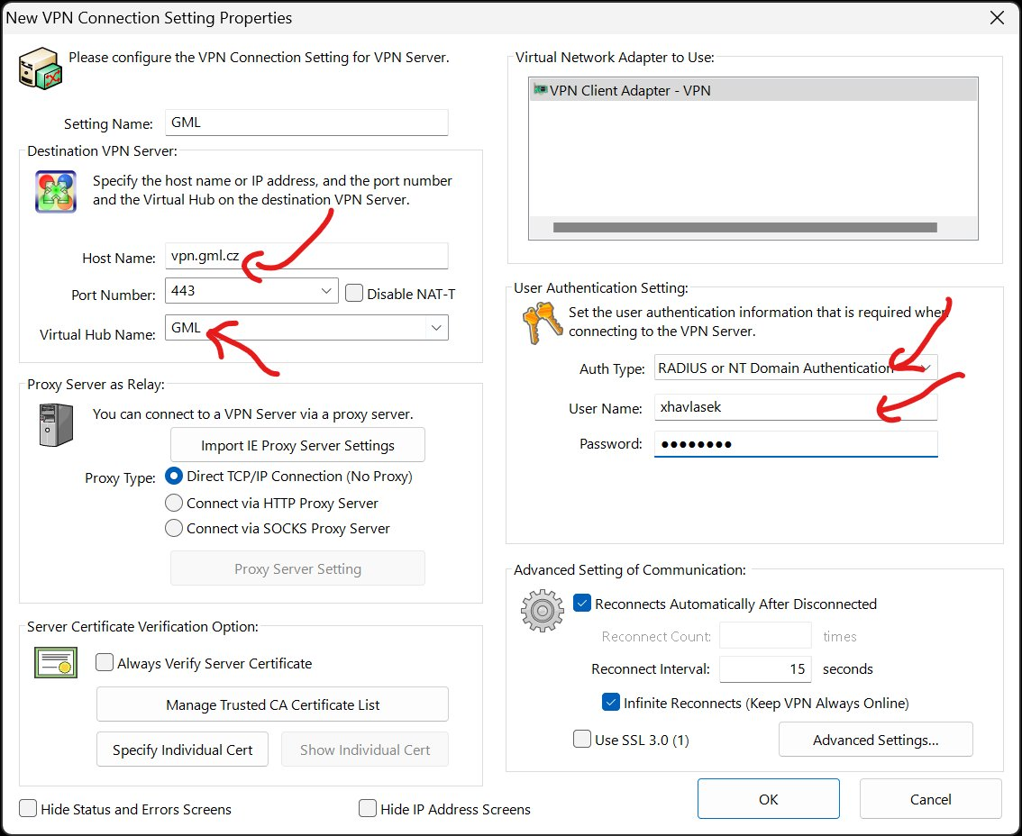

Instalace (Android)
Pro Android lze alternativně použít OpenVPN aplikaci, do níž pouze naimportujete konfiguační soubor softethervpn-gml-konfigurace-pro-openvpn.zip.

Přechod na novou VPN při zachování klienta OpenVPN (11/2022)
Pro stávající PC uživatele je tento postup méně vhodný, doporučujeme odinstalovat OpenVPN a nainstalovat SoftEther VPN Clienta (viz předchozí odstavec). Původního klienta ponechte pouze, nemáte-li admin práva pro přeinstalování, případně máte-li klienta OpenVPN usazeného v Androidím mobilu.
Nová VPNka (funkční od 10/2022) je s původní kompatibilní, stačí změnit konfiguační soubor .ovpn za softethervpn-gml-konfigurace-pro-openvpn.zip, balíček je zaheslován, heslo vám sdělí někdo z informatiků. Součástí souboru .ovpn je i klíč a certifikát, netřeba je ukládat zvlášť.
Po usazení stačí ve Windows kliknout pravým tlačítkem na ikonu v systray (vedle hodin), zvolit konfiguraci „SoftEtherVPN-GML-konfigurace-pro-OpenVPN“, po chvíli vyplnit uživatelské jméno a heslo, které používáte pro GML síť.
Po odzkoušení konfigurace „SoftEtherVPN-GML-konfigurace-pro-OpenVPN“, původní konfiguraci „gml“ kdyžtak z OpenVPN odeberte.

Původní verze OpenVPN (listopad 2022 a starší)
- Stáhněte a pod administrátorským účtem na svém počítači nainstalujte program OpenVPN
  - uživatelé Windows tahají instalační balíček „Windows 64-bit MSI installer“
  - uživatelé Linuxu mohou použít přímo vestavěný modul správce sítě pro připojení k OpenVPN nebo instalují z repozitářů balík openvpn, např. na Ubuntu sudo apt install openvpn
  - uživatelé Androidu či iOS si nainstalují aplikaci OpenVPN Connect z Google Play nebo AppStore
  - uživatelé MacOS se přijdou do informatiky se svým zařízením buď pochlubit, že jim to funguje (a ukázat, jak to udělali ), nebo společně zkusíme, jak se to na MacOS dělá. Teoreticky by měla fungovat aplikace OpenVPN Client nebo Tunnelblick, ale nemáme to odzkoušeno.
- Stáhněte si konfigurační balíček konfigurace-openvpn.rar nebo konfigurace-openvpn.zip (oba mají stejný obsah, jen jeden je RAR a druhý ZIP), balíček je zaheslován, heslo vám sdělí někdo z informatiků
- Do konfiguračního adresáře (ve Windows obvykle C:\Program Files\OpenVPN\config) je nutné nahrát z balíčku soubor s konfigurací (gml.opvn) a klíče (ca.crt, ta.key). Pokud používáte program OpenVPN Connect nebo máte problém s certifikáty, zkuste použít soubor s konfigurací gml-certs.ovpn, který obsahuje certifikáty přímo v sobě, takže je není potřeba ukládat.
- Poté už stačí ve Windows dvojkliknout na ikonu v systray (vedle hodin), po chvíli vyplnit uživatelské jméno a heslo, které používáte pro GML síť. V jiných systémech je potřeba také zvolit „připojit“ a zadat jméno a heslo.
Videonávod pro Linux s použitím konzole: linux_openvpn.avi Shrnutí návodu: V podstatě musíte jen sudo apt-get install openvpn (pokud už není součástí instalace) a poté sudo openvpn --config /cesta/gml.ovpn, následně vyplníte login a heslo do školní počítačové sítě.
Videonávod pro Ubuntu s použitím správce sítě (v grafice): youtube>jHkPOe4-oZc

